关于[同乐地区]法定图则04-03-03、04-03-04地块和[塘朗地区]法定图则8-2-3地块局部规划调整的通告

依据《深圳市城市规划条例》，经深圳市城市规划委员会授权，市规划和自然资源局南山管理局2023年第7次局长办公会审批通过[同乐地区]法定图则04-03-03、04-03-04地块和[塘朗地区]法定图则8-2-3地块规划调整事项，现予以公布：

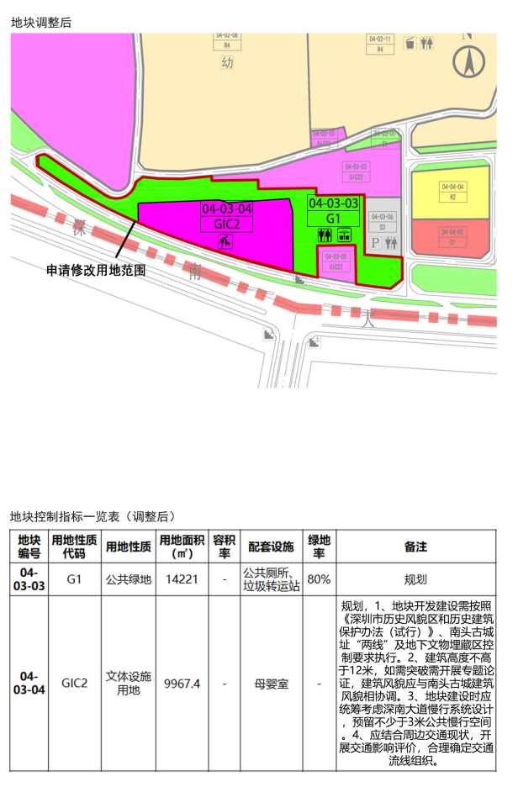
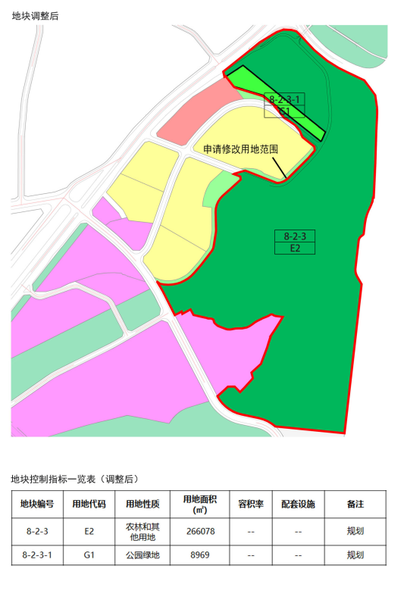
深圳市城市规划委员会
深圳市规划和自然资源局南山管理局
二〇二三年四月十五日

